Новые УРОКИ
Новый сайт от проекта UROKI.NET. Конспекты уроков, классные часы, сценарии школьных праздников. Всё для учителя - всё бесплатно!

КЛАССНЫЙ РУКОВОДИТЕЛЬ ПРОФОРИЕНТАЦИОННЫЕ УРОКИ
Чт. Авг 10th, 2023 10:53:22 AM

Профессия: строитель —

профориентационный урок

От Глеб Беломедведев
⬧ АВГ 10, 2023  #видео, #кроссворд, #пазлы, #презентация, #профессия,
#профориентационный урок, #ребус, #специальность, #строитель, #тесты, #технологическая карта  Время прочтения: 15 минут(ы)

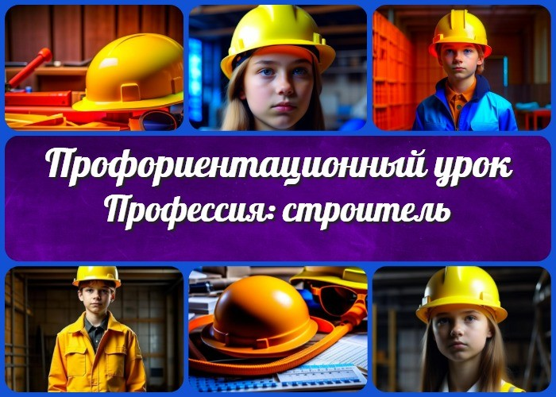

Содержание [Скрыть]

- «Профессия: строитель» — профориентационный урок «Моя Россия – новые горизонты»
- Вступление
- Выберите похожие названия 4 Возраст детей
- Класс
- Дата проведения
- Название образовательного проекта 8 Тип мероприятия
- Уровень
- Формат профориентационной работы 11 Подход
- Среда профессии
- Цели
- Задачи
- Форма организации урока
- Приемы, методы, технологии обучения 17 Прогнозируемый результат

- Предварительная работа
- Оборудование и оформление класса 20 Ход занятия / Ход мероприятия
  - Организационный момент
  - Вступительное слово классного руководителя (сообщение темы) 21 Блок 1: общие факты о профессии
  - Введение в мир строительства
  - Обсудите с учащимися, почему работа строителя важна для общества
  - Подчеркните роль строителей в создании удобных и безопасных пространств для жизни
- Блок 2: отрасли профессиональной деятельности
  - Многообразие сфер строительства
  - Пусть группы представят свои открытия и расскажут, какие виды деятельности входят в каждую отрасль
- Блок 3: качества, которые помогут в профессии
  - Ключевые черты успешного строителя
  - Подчеркните важность постоянного обучения и развития личных навыков 24 Блок 4: возможности для развития карьеры
  - Развитие в профессии
  - Продемонстрируйте примеры успешных строителей, которые достигли впечатляющих результатов
- Блок 5: практические задания и учебные действия
  - Создание своего проекта
  - Презентация своего проекта 26 Блок 6: вопросы и ответы
26.1 Диалог с экспертом
27 Подведение итогов занятия 28 Заключение
- Технологическая карта
- Кроссворд
- Тесты
  - Вариант 1
  - Вариант 2 32 Ребус
- Пазлы
- Смотреть видео по теме 35 Презентация
36 Список источников и использованной литературы

«Профессия: строитель» — профориентационный урок «Моя Россия – новые горизонты»

Добро пожаловать на профориентационный урок «Профессия: строитель»! Мы рады поделиться с вами интересным и информативным материалом, который поможет вашим ученикам погрузиться в мир строительства и осознанно рассмотреть эту профессию как потенциальное направление своего будущего. Помимо подробного конспекта, вы найдете здесь технологическую карту, презентацию и разнообразные активности для активного участия. Давайте вместе вдохновим
молодое поколение на открытие новых горизонтов!
Вступление

Выберите похожие названия

«Строительство будущего: изучаем профессию строителя»
«Стройка мечты: профессиональная ориентация в сфере строительства»
«Построим карьеру: знакомство с специализацией строителя»

Возраст детей
11-17 лет

Класс
6,7,8,9,10,11 класс

Дата проведения
[укажите дату проведения]

Название образовательного проекта
«Билет в будущее»

Тип мероприятия
Всероссийский профориентационный урок «Моя Россия – новые горизонты»

Уровень
[выберите уровень принятый в школе]

базовый уровень (рекомендованная учебная нагрузка – не менее 40 часов в год); основной уровень (не менее 60 часов в год);
продвинутый уровень (не менее 80 часов в год).

Формат профориентационной работы

Урочная деятельность. Профессиональное обучение.

Подход
Информационно-обучающий подход

Среда профессии
Комфортная среда

Цели

Познакомить учащихся с профессиями архитектора, каменщика, плотника как перспективной карьерой.
Расширить понимание учащимися о сфере строительства и её важности в обществе.
Определить основные качества и навыки, необходимые для успешной работы в этой отрасли.

Задачи

Рассказать об основных областях деятельности строителя.
Подчеркнуть важность точности, творческого подхода и сотрудничества в это области трудовой деятельности.
Предоставить информацию о перспективах развития карьеры в этой сфере.

Провести практические задания, позволяющие учащимся почувствовать себя в роли дизайнера, гипсокартонщика или столяра.

Форма организации урока
Урочная деятельность

Приемы, методы, технологии обучения

Беседа Презентация
Групповые и индивидуальные задания Творческие проекты

Прогнозируемый результат
Учащиеся получат более глубокое представление о специализациях строителя, разовьют интерес к этой области и поймут, какие усилия необходимы для достижения успеха в ней.

Предварительная работа

Подготовьте презентацию о профессии строителя.
Соберите разнообразные материалы о сфере строительства. Разделите учащихся на группы для практических заданий.
Пригласите специалиста данной отрасли

Оборудование и оформление класса

Компьютер и проектор для презентации Раздаточный материал Информационные плакаты

Ход занятия / Ход мероприятия

Организационный момент
Дорогие учащиеся! Сегодня у нас особый урок, посвященный профессии, которая строит будущее нашей страны. Давайте соберемся вместе и погрузимся в мир

строительства. Пожалуйста, будьте внимательны, задавайте вопросы и готовьтесь к активной деятельности!

Вступительное слово классного руководителя (сообщение темы)
Друзья, мир строительства не только создает величественные здания и комфортные дома, но и дает возможность вам воплотить в жизнь свои творческие идеи. На этом уроке вы узнаете о работе, которая помогает преобразовать пространство и сделать его лучше. Давайте погрузимся в этот увлекательный мир вместе!

Блок 1: общие факты о профессии

Иллюстрационное фото

Введение в мир строительства
Дорогие ученики, давайте начнем наше путешествие в мир созидания. Мы начнем с общей информации о профессии, которая объединяет людей с разными специализациями и навыками. Эта сфера деятельности позволяет создавать не только дома и здания, но и инфраструктуру, которая делает нашу жизнь более удобной и безопасной.

Обсудите с учащимися, почему работа строителя важна для общества
Сегодня мы узнаем, как строители вносят огромный вклад в нашу жизнь. Они создают мосты, дороги, аэропорты, туннели, которые связывают города и регионы. Архитекторы

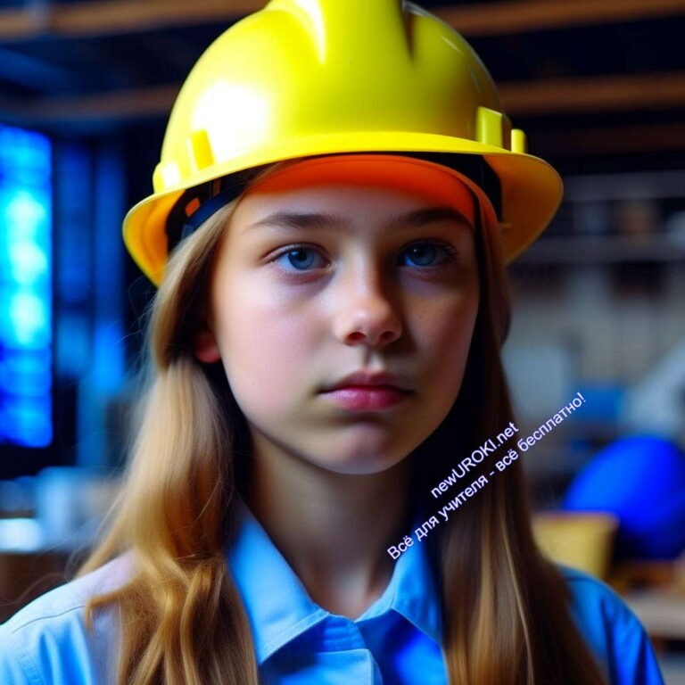проектируют красивые здания, которые становятся символами городов. Инженеры работают над инновационными решениями, чтобы сделать нашу жизнь комфортнее. Без этих людей не было бы современных городов и инфраструктуры.

Подчеркните роль строителей в создании удобных и безопасных пространств для жизни
Давайте представим, какой мир был бы без профессии строителя. Нет удобных домов, где мы можем жить и отдыхать. Нет школ, где мы получаем знания. Нет больниц, где нам помогают, когда мы болеем. Они создают для нас удобные и безопасные пространства, где мы можем реализовывать свои цели и мечты.

Блок 2: отрасли профессиональной деятельности

Иллюстрационное фото

Многообразие сфер строительства
Представьте, что у вас есть магический ключ, который открывает врата в разные миры строительства. И каждый мир предлагает свои уникальные задачи и возможности.
Строительство разнообразно: есть жилищное, когда создаются уютные дома для семей, есть коммерческое, где рождаются магазины, офисы, рестораны, и есть инфраструктурное, которое создает дороги, мосты, транспортные системы.

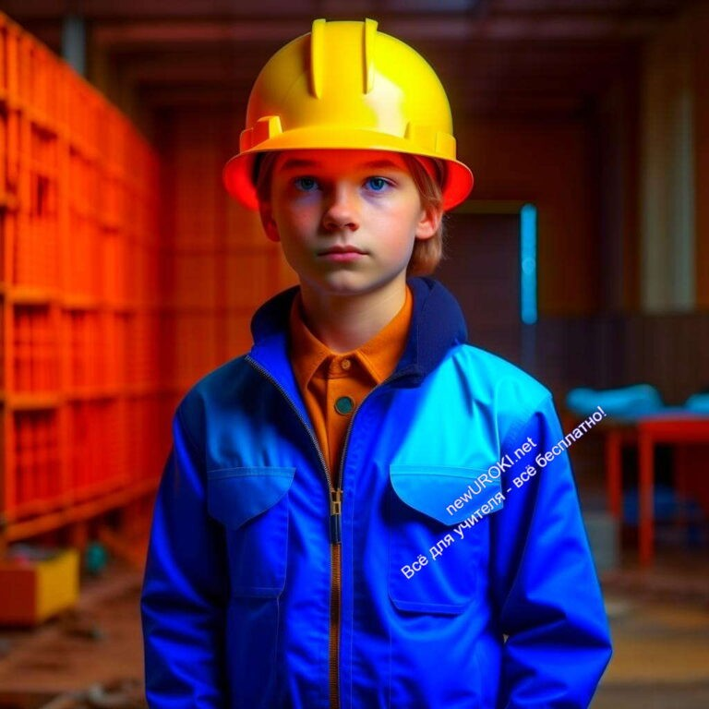Пусть группы представят свои открытия и расскажут, какие виды деятельности входят в каждую отрасль
Давайте разделимся на группы и изучим каждую отрасль более подробно. Группы будут исследовать, какие виды строительства входят в жилищную, коммерческую и инфраструктурную сферы. Каждая группа представит свои открытия, расскажет, какие возможности и задачи ждут будущих монтажников, конструкторов и каменщиков.

Блок 3: качества, которые помогут в профессии

Иллюстрационное фото

Ключевые черты успешного строителя
Дорогие друзья, чтобы стать настоящим профессионалом в мире возведения объектов, нужно обладать определенными качествами. Давайте обсудим, какие черты личности помогут вам успешно реализоваться в этой сфере деятельности.

Проведите беседу о необходимых качествах для успешной карьеры: ответственность, творческий подход, умение работать в коллективе, аккуратность и др.

Первое и, пожалуй, самое важное качество – это ответственность. Строители несут ответственность за безопасность и качество создаваемых объектов. Ваше решение может повлиять на жизни людей, поэтому важно быть добросовестным и внимательным к каждой детали.

Также, в мире строительства ценятся творческие люди. Ведь при проектировании и строительстве каждый объект требует уникального подхода. Ваша способность видеть нестандартные решения поможет вам создавать удивительные и функциональные пространства.

Работа в коллективе – неотъемлемая часть строительства. Стройка – это командный труд, и умение находить общий язык с коллегами, слушать мнения друг друга и решать задачи вместе – важный навык.

Не забывайте и о таком качестве, как аккуратность. Каждая деталь имеет значение, и даже самая маленькая ошибка может повлиять на конечный результат. Например архитектор, должен быть очень внимательным к деталям и готовым к тщательной и кропотливой работе работе.

Подчеркните важность постоянного обучения и развития личных навыков
Профессия строителя – это постоянное обучение и самосовершенствование. Технологии и методы строительства постоянно развиваются, и вам придется следить за последними тенденциями. Обучение позволит вам оставаться востребованным специалистом и расширять свои компетенции.

Блок 4: возможности для развития карьеры

Иллюстрационное фото

Развитие в профессии

Друзья, ремесло строителя – это не только начало, но и множество возможностей для развития. Позвольте мне поделиться с вами некоторыми примерами, чтобы вы поняли, как далеко можно продвинуться в этой области.

Расскажите о возможностях роста и развития в сфере строительства: от обычного рабочего до специалиста с высокими компетенциями.

Вы можете начать свою карьеру с обучения на рабочего. Это хороший способ познакомиться с основами профессии и научиться работать с инструментами и материалами. Затем, приобретя опыт, вы можете стать мастером, который владеет разнообразными навыками и умеет решать сложные задачи.

Если вы заинтересованы в управленческой деятельности, вы можете стать бригадиром или начальником участка. Это требует организационных способностей и умения координировать работу коллектива.

Для тех, кто стремится к карьерному росту, есть возможность стать инженером- строителем или архитектором. Это требует серьезного образования и глубоких знаний в области проектирования и строительства.

Продемонстрируйте примеры успешных строителей, которые достигли впечатляющих результатов
Давайте рассмотрим примеры успешных строителей, которые добились значительных результатов. Один из них – Владимир Шухов, российский инженер и архитектор, создавший инновационные системы заводов и нефтепроводов, а также гиперболические башни и шаровые купола. Его творчество оказало влияние на архитектурные и инженерные решения в разных странах.

 Владимир Григорьевич Шухов (28 августа 1853, Грайворон, Курская губерния — 2 февраля 1939, Москва) — русский и
советский инженер, архитектор, изобретатель, учёный; член- корреспондент (1928) и почётный член (1929) Академии наук СССР, лауреат премии имени В. И. Ленина (1929), Герой Труда (23 апреля 1928). Автор проектов и технический руководитель строительства первых российских нефтепроводов (1878) и нефтеперерабатывающего завода с первыми российскими установками крекинга нефти (1931). Внёс большой вклад в технологии нефтяной промышленности и трубопроводного транспорта. Википедия.

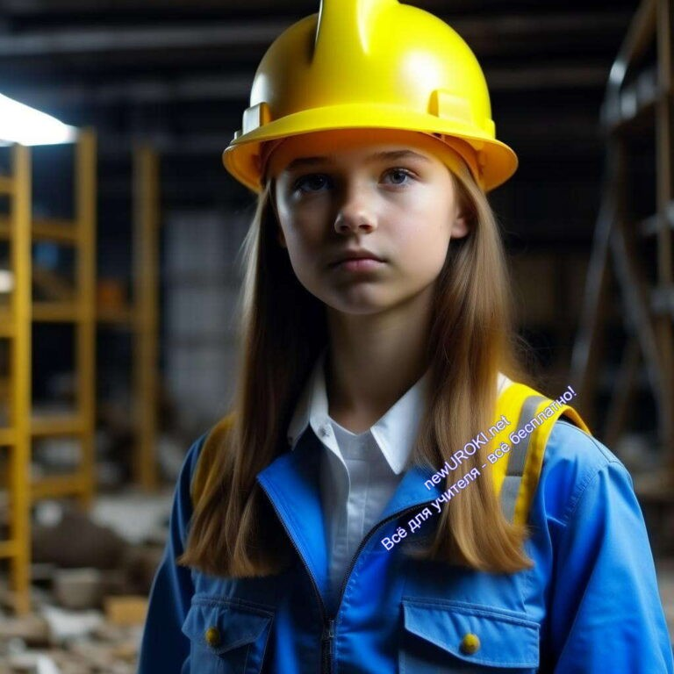Блок 5: практические задания и учебные действия

Иллюстрационное фото

Создание своего проекта
Пришло время перейти к практической части урока. Я предлагаю каждой группе учащихся создать свой собственный проект строительства. Это может быть что угодно
– от планировки дома до проектирования учебного кабинета. Ваша задача – применить знания, полученные сегодня, и воплотить их в вашем проекте.

Презентация своего проекта
Каждая группа представит свой проект перед остальными. Расскажите, какие решения вы приняли в процессе создания проекта, почему выбрали те или иные элементы, какие аспекты были для вас важны. Это поможет вам лучше понять, как применять знания на практике.

Блок 6: вопросы и ответы

Иллюстрационное фото

Диалог с экспертом
Друзья, чтобы узнать больше о этой профессии из первых рук, я предлагаю пригласить настоящего эксперта. Этот человек – опытный строитель, который готов ответить на ваши вопросы. Мы подготовили список вопросов, но вы также можете задавать свои интересующие вопросы.

(Список вопросов учеников для опытного специалиста)

- Какие навыки и знания особенно важны для успешной карьеры строителя?
- Какие трудности или вызовы чаще всего возникают в процессе стройки, и как с ними справляться?
- Какие технологии и инструменты сейчас широко используются в этой индустрии?
- Как рабочие обеспечивают безопасность на стройплощадке как для себя, так и для окружающих?
- Какие основные требования и нормы следует соблюдать при возведении зданий и сооружений?

Подведение итогов занятия
Выводы и вдохновение

Дорогие учащиеся, мы провели увлекательное путешествие в мир строительства. Вы узнали, как важна профессия строителя для общества, какие качества помогут вам достичь успеха, и какие возможности открываются перед вами в этой области.
Надеюсь, вы смогли проникнуться интересом к этой работе и возможно, однажды, станете частью тех, кто строит будущее нашей страны.

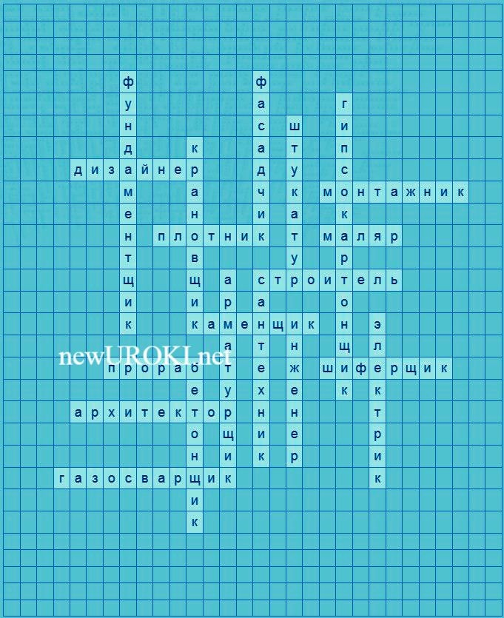Заключение
Спасибо, что так активно участвовали в уроке! Не забывайте, что данная профессия – это не только зарплата, но и возможность влиять на окружающий мир. Вы можете стать создателями комфортных пространств и важной частью развития общества. Удачи вам на вашем пути к будущему занятию по призванию, и помните, что каждая ваша деталь может изменить мир к лучшему!

Технологическая карта

Скачать бесплатно технологическую карту профориентационного урока по теме:
«Профессия: строитель»

Кроссворд

Кроссворд

Скачать бесплатно кроссворд для профориентационного урока: «Профессия: строитель» в формате WORD

Тесты

Вариант 1
Кто занимается разработкой планов и проектов зданий?
- Строитель
- Архитектор

- Инженер
Ответ: b) Архитектор

Какой специалист устанавливает гипсокартонные конструкции?
- Каменщик
- Гипсокартонщик
- Электрик
Ответ: b) Гипсокартонщик

Кто занимается управлением грузовыми кранами на стройплощадке?
- Прораб
- Крановщик
- Бетонщик
Ответ: b) Крановщик

Какой специалист занимается созданием основ фундамента?
- Фундаментщик
- Маляр
- Дизайнер
Ответ: a) Фундаментщик

Кто занимается сборкой и монтажом конструкций?
- Монтажник
- Плотник
- Сантехник
Ответ: a) Монтажник

Кто отвечает за внешний вид фасадов зданий?
- Газосварщик
- Фасадчик
- Арматурщик
Ответ: b) Фасадчик

Какой специалист занимается укладкой камней и кирпичей при строительстве?
- Электрик
- Каменщик
- Дизайнер
Ответ: b) Каменщик

Кто выполняет электрические работы на стройке?
- Инженер
- Монтажник

- Электрик
Ответ: c) Электрик

Какой специалист занимается сборкой деревянных конструкций?
- Бетонщик
- Прораб
- Плотник
Ответ: c) Плотник

Кто осуществляет контроль за ходом строительства?
- Прораб
- Сантехник
- Фундаментальщик
Ответ: a) Прораб

Вариант 2
Кто занимается установкой сантехнических систем?
- Маляр
- Сантехник
- Дизайнер
Ответ: b) Сантехник

Какой специалист разрабатывает инженерные решения для строительства?
- Крановщик
- Инженер
- Бетонщик
Ответ: b) Инженер

Кто укладывает кровельные материалы?
- Электрик
- Шиферщик
- Прораб
Ответ: b) Шиферщик

Кто занимается сваркой газосварочным оборудованием?
- Газосварщик
- Фасадчик
- Монтажник
Ответ: a) Газосварщик

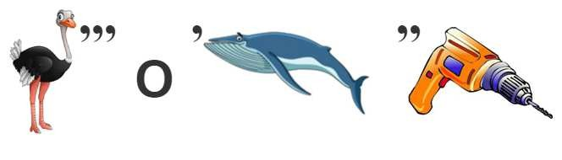Какой специалист занимается общей конструкцией и воплощением проекта?
- Каменщик
- Строитель
- Архитектор
Ответ: b) Строитель

Кто наносит штукатурку на поверхности?
- Электрик
- Штукатур
- Прораб
Ответ: b) Штукатур

Кто разрабатывает дизайн интерьера зданий?
- Дизайнер
- Монтажник
- Бетонщик
Ответ: a) Дизайнер

Какой специалист занимается созданием небольших деревянных конструкций?
- Плотник
- Каменщик
- Инженер
Ответ: a) Плотник

Кто занимается укладкой бетона?
- Фундаментщик
- Сантехник
- Бетонщик
Ответ: c) Бетонщик

Кто занимается окраской и покраской поверхностей?
- Маляр
- Электрик
- Фасадчик
Ответ: a) Маляр

Ребус

Пазлы
Ребус

Пазлы

Смотреть видео по теме

Профессия "Строитель"

Презентация

Скачать бесплатно презентацию на классный час: «Профессия: строитель» в формате PowerPoint

Список источников и использованной литературы

  - Зосимов А.С., Иллонов В.М. «Основы строительства и архитектуры». Издательство «Книга», Москва, 2002. 180 с.
  - Редутная А.О., Фролов В.П. «Современные тенденции в градостроительстве». Издательство «СтройПресс», Санкт-Петербург, 2005. 220 с.
  - Францев Г.И. «Профессиональные навыки строителя». Издательство «Строй- Мастер», Новосибирск, 2003. 150 с.
  - Развитие инфраструктуры России: тенденции и перспективы / Сборник материалов. Издательство «Инфраструктура-Россия», Москва, 2006. 300 с.
  - Российская строительная газета. Официальный сайт: www.buildingnews.ru. Город Москва.

− Слова ассоциации (тезаурус) к уроку: каска, дом, кирпич, рабочий, фундамент, ремесло, труд, навык, самореализация

 При использовании этого материала в Интернете (сайты, соц.сети, группы и т.д.) требуется обязательная прямая ссылка на сайт newUROKI.net. Читайте "Условия использования материалов сайта"

Профессия: врач — профориентационный урок 

От Глеб Беломедведев

Глеб Беломедведев - постоянный автор и эксперт newUROKI.net, чья биография олицетворяет трудолюбие, настойчивость в достижении целей и экспертность. Он обладает высшим образованием и имеет более 5 лет опыта преподавания в школе. В течение последних 18 лет он также успешно работает в ИТ-секторе. Глеб владеет уникальными навыками написания авторских конспектов уроков, составления сценариев школьных праздников, разработки мероприятий и создания классных часов в школе. Его талант и энтузиазм делают его неотъемлемой частью команды и надежным источником вдохновения для других.

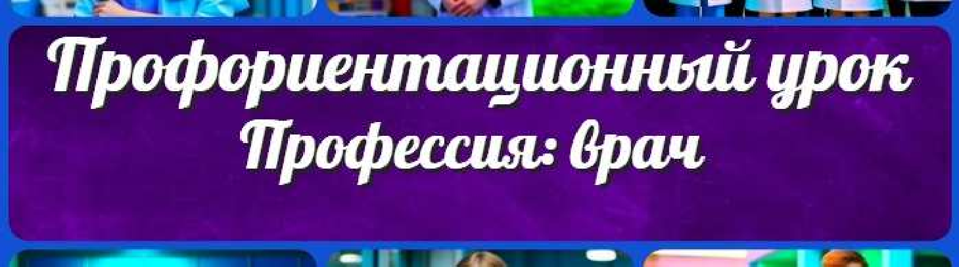
КОНСПЕКТЫ УРОКОВ
ПОХОЖИЕ УРОКИ

Профес ия: врач — профориентационный урок

Что такое Интернет — клас ный час

Если друг оказался вдруг… — клас ный час

Поиск
Поиск

Конспекты уроков для учителя Алгебра
Английский язык Астрономия Библиотека Биология
География 5 класс
- класс

- класс

- класс

- класс

- класс Геометрия
Директору и завучу школы ИЗО
Информатика История
Классный руководитель 5 класс
- класс

- класс

- класс

- класс

- класс
- класс Профориентационные уроки

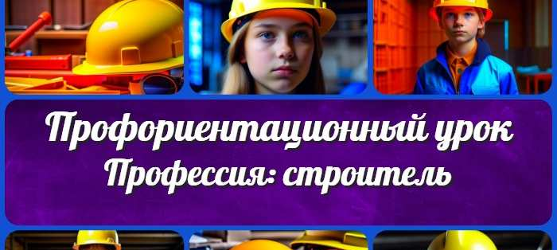
Профес ия: строитель
Профес ия: врач —
ИНТЕРЕСНЫЕ КОНСПЕКТЫ УРОКОВ

Математика Музыка Начальная школа ОБЖ
Обществознание Право Психология
Русская литература Русский язык Технология (Труды) Физика
Физкультура Химия Экология Экономика
Копилка учителя

Сценарии школьных праздников

—… профориентационный…

Что такое Интернет —
клас ный час
Если друг оказался вдруг… — клас ный час

Новые УРОКИ
Новый сайт от проекта UROKI.NET. Конспекты уроков, классные часы, сценарии школьных праздников. Всё для учителя - всё бесплатно!

Главная О сайте Политика конфиденциальности Условия использования материалов сайта

Добро пожаловать на сайт "Новые уроки" - newUROKI.net, специально созданный для вас, уважаемые учителя, преподаватели, классные руководители, завучи и директора школ! Наш лозунг "Всё для учителя - всё бесплатно!" остается неизменным почти 20 лет! Добавляйте в закладки наш сайт и получите доступ к методической библиотеке конспектов уроков, классных часов, сценариев школьных праздников, разработок, планирования, технологических карт и презентаций. Вместе мы сделаем вашу работу еще более интересной и успешной! Дата открытия: 13.06.2023

